Medieninformation

Single Bells
Der Kultfilm auf der Bühne

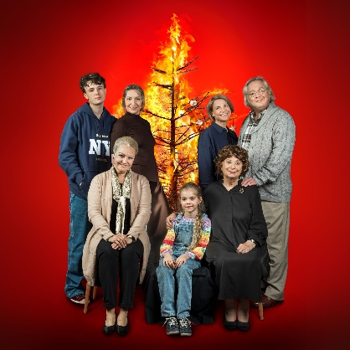
„Wenn das der Papale noch seh’n könnt …”
Der Kult-Weihnachtsfilm Single Bells kommt auf die Bühne! Am Tag vor dem Weihnachtsurlaub auf Mauritius beschließt Kati: “Ich will heiraten … und: Ich möchte ein Kind!“ Ihr Freund spielt nicht mit, sie ist genervt, denn „das kann ja kein Problem sein.” Doch er bleibt dabei. Mauritius fällt ins Wasser und Kati fährt kurzerhand zu ihrer Schwester Luiserl, um mit ihr und ihrer Familie Weihnachten am Land zu verbringen. Doch von der ersehnten Besinnlichkeit keine Spur … “Ja wo is er denn?” - Omama findet den Majoran nicht, “macht Weihnachten” aber dennoch im Alleingang. “Wenn das der Papale noch seh’n könnt …” träumt sie und versichert: “Ich beschwer’ mi jo ned, ich hab‘ mi no nie beschwert!” Luiserl flüchtet sich vor Omamas “großer, fetter Gans” in den Alkohol und Lilibet genehmigt sich “zwei klitzekleine Eierlikör”. Hansi, der “Mann im Haus” fragt noch einmal: “Schmückst du jetzt den depperten Bam oder ned?”. Hin und her gerissen zwischen Ehefrau, Mama und Schwiegermutter, beschließt er letztendlich: “Eine Erniedrigung folgt der nächsten.” Sissy gesteht panisch: „Lilibet, der Ratz ist weg!“, und Gregor fordert: „Auch Karpfen haben ein Recht auf Leben!“. Am Ende brennt der Christbaum und in der Krippe sitzt die Ratte. Der normale Familien-Weihnachtswahnsinn, oder?
Es wird gesungen: „Mach keine Faxen, jetzt kommt das Christkind!“.

mit Verena Scheitz, Kristina Sprenger, Inge Maux, Julia Jelinek und Gregor Seberg
Regie: Matthias Bauer
Buch: Matthias Bauer nach dem Drehbuch von Ulli Schwarzenberger

Termin: Voraufführung, 10.11.2025
Premiere, 11.11.2025
Beginn: 19:30 Uhr
Preise: early bird bis 31.5.2025: Euro 54,-/49,-/44,-/39,-
ab 1.6.2025: Euro 59,-/54,-/49,-/44,-

Kartenvorverkauf: 1040 Wien, Argentinierstraße 37
von Montag bis Samstag von 13.00 bis 18.00 Uhr
Karten Hotline: 01/501 65/13306
www.akzent.at
Pressefotos in 300dpi und –texte für Ihre Ankündigung stehen auf unserer Website www.akzent.at in unserem Pressebereich zur Verfügung.

